Değerlendirme
Canlıların Nesli Tükenmesin
Bu kılavuz, değerlendirme stratejileri için farklı bakış açılarından ileri sürülmektedir. Birinci bölümdeki
değerlendirme, öğrencide geliştirilecek becerilere dayalıdır. İkinci bölümdeki değerlendirme ise her derste
kullanılabilecek değerlendirme stratejilerine dayalıdır ve gözlem yapma gibi öğretmenin süreç değerlendirmesi yapabilmesini örneklemektedir.
1. Bölüm: Becerilere Dayalı Değerlendirme

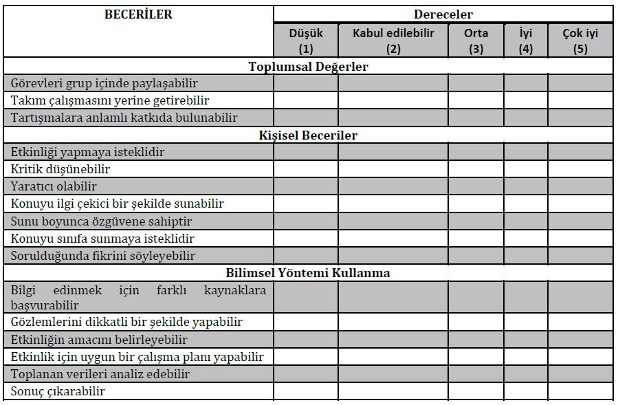
2.Bölüm: Başarıya Yönelik Değerlendirme
Aşağıdaki soruları yanıtlayınız.
Neden ve nasıl yok ediyoruz?
…………………………………………………………………………………………………………………………………………………………………………………………………….

Neler yapılabilir?
…………………………………………………………………………………………………………………………………………………………………………………………………….
Çözüm önerilerinizi yazınız.
…………………………………………………………………………………………………………………………………………………………………………………………………….

